WEINVIEW 触摸屏(EB8000)与Artrich AR200/216/600系列变频器

通讯示例

1. 范例操作概述 2

2. 规划说明 2

3. 功能参数表与数据地址（部分） 5

|  |  |
| --- | --- |
| 适用 HMI 硬件 | 全系列机型 |
| 适用软件版本 | EasyBuilder8000 V4.65.16 或后续版本 / EasyBuilder Pro V4.10.07 或后续版本 |
| 程序文档撰写 | [佘立明](mailto:sheliming@weinview.cn) |
| 文档版本时间 | 2014.1.15 |
| 文档编号 | WLT-DEMO-D49-C |

**1. 范例操作概述**

此范例将介绍如何快捷简易地建立WEINVIEW触摸屏与AR200/216/600系列变频器通讯。注意事项：通讯参数设置，通讯线接法，地址对应关系。

附件中的CMP格式的示例程序是压缩文件，先打开EB8000组态软件->工具->压缩/解压缩,解压缩为对应的mtp文件，然后再打开mtp文件下载到触摸屏即可。

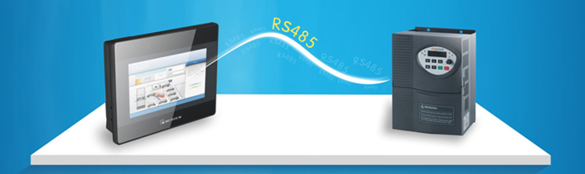

图一：TK6070iP与AR200/216/600系列变频器连接图

**2. 规划说明**

**(1) AR200/216/600系列变频器通讯参数设置**

设置F0-155, F0-156, F0-157分别为1,2,0分别代表：通讯站号为1, 波特率为9600bps，无校验。具体说明如下图所示：

| 分类 | 功能  代码 | 功能名称 | 功能参数说明及单位 | 范围 | 单位 | 出厂设定 | 更改 |
| --- | --- | --- | --- | --- | --- | --- | --- |
| 串行通讯设置 | F0-154 | 应答延时 | 应答主机命令的延时时间 | 设定范围：0～150ms | 1ms | 5ms |  |
| F0-155 | 本机号 | 0：广播地址 | 0～31 | 1 | 1 | × |
| 1～30：从机变频器地址 |
| 31：主机变频器地址（多台变频器同步用） |
| F0-156 | 波特率 | 0：2400bps | 0～3 | 1 | 2 | × |
| 1：4800bps |
| 2：9600bps |
| 3：19200bps |
|  |
|  |
|  |
|  |
| F0-157 | 数据格式 | 0：1位起始位，8位数据位，1位停止位，无校验 | 0～2 | 1 | 0 | × |
| 1：1位起始位，8位数据位，1位停止位，偶校验 |
| 2：1位起始位，8位数据位，1位停止位，奇校验 |

表一：AR200/216/600系列变频器通讯参数设置

注意：

1. 如果F0-1为0，8或者9，可通过F0-2来修改频率(F0-2可读写)。
2. 如果F0-1为7,可通过F3000来修改频率(F3000只写)。

如下表说明：

| 分类 | 功能  代码 | 功能名称 | 功能参数说明及单位 | 范围 | 单位 | 出厂设定 | 更改 |
| --- | --- | --- | --- | --- | --- | --- | --- |
|  | F0-1 | 开环频率设定选择 | 0：键盘数字给定1 | 0～18 | 1 | 1 |  |
| 1：键盘电位器给定（最小分辨率0.05Hz） |
| 2：VCI |
| 3：CCI |
| 4：VCI-CCI |
| 5：PLC运行 |
| 6：摆频 |
| 7：串行通讯口给定 |
| 8：键盘数字给定2，记忆up、down，断电不保存 |
| 9：键盘数字给定3，记忆up、down，断电保存 |
| 10：注塑机专用频率给定 |
| 11：外部脉冲给定 |
| 12：机床专用频率给定 |
| 13：上升/下降控制方式1 |
| 14：上升/下降控制方式2 |
| 15：上升/下降控制方式3 |
| 16：上升/下降控制方式4 |
| 17：上升/下降控制方式5 |
| 18：上升/下降控制方式6 |
| F0-2 | 数字频率给定 | 运行频率给定（Hz） | 0～400Hz | 0.01Hz | 50Hz |  |

表二：特殊参数设置

**（2） EB8000的组态软件,设备属性通讯参数设置**

使用Artrich Inverter AR200/216/600 Series协议，接口类型选择RS485 2W：HMI通讯参数设置必须与AR200/216/600系列变频器设置一致，否则无法通信。参数如下图所示：

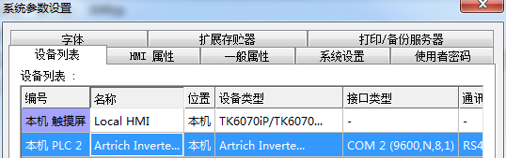

图二：系统参数设置一

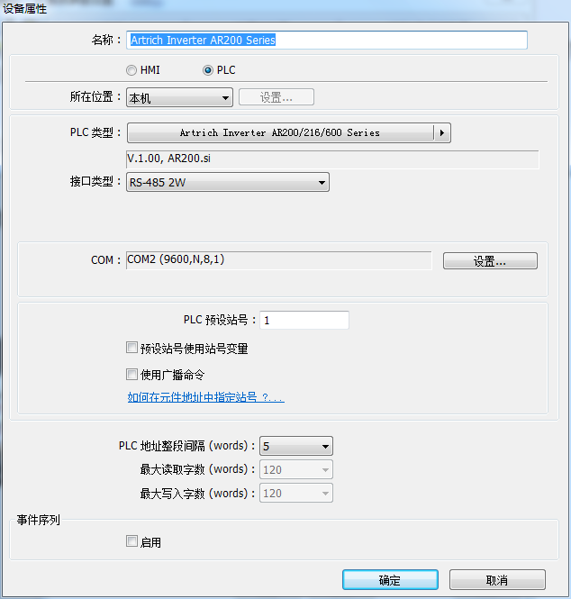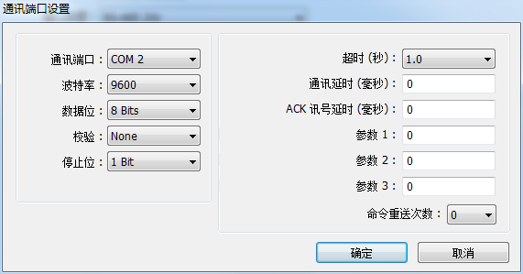

图三：系统参数设置二

**（3）通讯线连接**

AR200/216/600系列变频器可支持RS232/RS4852W格式，WEINVIEW触摸屏与AR200/216/600系列变频器的接线说明如下：

1. 5.5KW-7.5KW通讯接口接线说明：

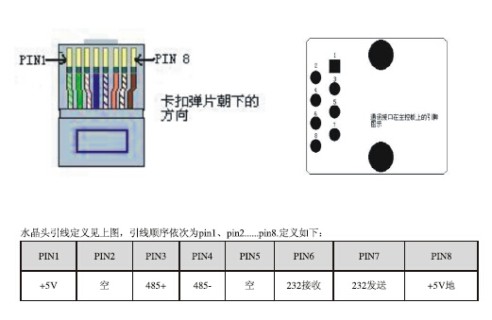

通讯接口接线图如上。PIN1和PIN2不用接，485通讯只要接PIN3 +485脚和PIN4-485脚就可以。如果用232通讯的话PIN5不用接，接PIN6、PIN7、PIN8就可以。

(2) 2.2KW-4.0KW 11KW以上的232/485通讯接口，按照端子台上接:



(3) WEINVIEW触摸屏与AR200/216/600系列变频器的通讯针脚定义:（以485为例）

|  |  |
| --- | --- |
| HMI COM2 RS485 | AR 200/216/600 |
| 1（RS485-） | PIN4(RS485-) |
| 2（RS485+） | PIN3(RS485+) |

表三：通讯针脚定义连接

**3. 功能参数表与数据地址（部分）**

**(1)功能参数寄存器地址表，如下表：**

|  |  |  |  |  |  |
| --- | --- | --- | --- | --- | --- |
| 功能说明 | 地址定义 | 数据意义说明 | | | R/W 特性 |
| 通讯给定频率 | F3000 | 通讯给定频率值，掉电不存储 | | | W |
| 通讯命令设定 | F3001 | 0：无命令 | | | W |
| 1：正转运行 | | |
| 2：反转运行 | | |
| 3：正转点动 | | |
| 4：反转点动 | | |
| 5：减速停机 | | |
| 6：自由停机 | | |
| 7：故障复位 | | |
| 变频器状态 | F3002_bit | f | 0:停机状态 | 1: 运行状态 | R |
| e | 0: 保留 | 1: 保留 |
| d | 0: 保留 | 1: 保留 |
| c | 0:正向 | 1:反向 |
| b | 0: 变频器正常 | 1: 变频器出现故障 |

表四：功能参数表与数据地址

**(2)监控参数组地址表说明**

共有12个状态参数可供上位机监视，如下表所示

|  |  |  |  |
| --- | --- | --- | --- |
| 序号 | 监视对象 | 对应单位 | 最小值对应单位 |
| FC-01 | 运行频率 | Hz | 0.01Hz |
| FC-02 | 运行转速 | Rpm | 1转/分钟 |
| FC-03 | 输出电流 | A | 0.1A |
| FC-04 | 负载率 | ％ | 1% |
| FC-05 | 工作时间 | 小时 | 1小时 |
| FC-06 | 直流母线电压 | V | 1V |
| FC-07 | 闭环压力反馈 | V | 1V |
| FC-08 | 闭环压力给定 | V | 1V |
| FC-09 | 功率模块温度 | ℃ | ℃ |
| FC-10 | 端子开关状态 |  |  |
| FC-11 | 过载过热计数 | ％ | 到1000报过载 |
| FC-12 | 三相电压输入值 | V | 1V |

表五:监控参数地址表